衢州市人民医院2025年第三季度零星厨房

设备采购

一、采购清单：
序号 | 商品名称 | 规格/型号 | 单位 | 数量 | 最高单价 | 最高总价 | 参考图片
1 | 一大一小炒灶 | 规格：2200*1200*（800+450） 1、炉面板采用优质304不锈钢板，面板厚大于等于1.2mm，侧板及炉背板厚大于等于1.0mm。 2、采用优质不锈钢板，面板厚大于等于1.5mm，侧板及炉背板厚大于等于1.0mm。 3、强迫排风式电子点火，操作方便，使用安全；可节约燃气40％；减少尾气CO排放90％。 4、炉头燃烧器采用节能型炉头。 5、水龙头采用摇摆开关水龙头。 6、耐火材料采用优质耐火材料。 7、火种控制开关、自动点火、安全阀、气掣均采用国产名优精铸铜件。 8、带熄火保护装置  9、有3C认证报告 | 台 | 1 | ￥11,000 | ￥11,000 | 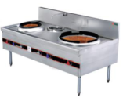
2 | 燃气双门蒸饭车 | 整体304板材  每小时耗气量：大于等于5.4m³天然气  外形尺寸：1425*650*1635  结构形式：双门双控，24盘  液化气动态压力: 2800Pa，天然气动态压力：2000Pa  入气口:DN15 ; 入水口:DN15; 排水口:DN20  功率：220V /120W  —板材采用优质不锈钢板材  —水箱围板及热交换器采用304加厚材料  —每门可放置12个400*600*48mm方盘，层高：80mm  —托条为卡槽式，饭盘拉出三分之二不掉盘  —采用不锈钢火排炉头  —按压式旋转点火系统，无需接电源  —自吸式烟道，不回火，不爆燃  —配燃气熄火保护装置  —密封条采用食品级硅胶条  —渐入式不锈钢门锁  —水箱配溢水装置，防止水位超高产生烫伤  —采用尼龙脚轮，承重墙，抗腐蚀性高  —底部加强采用不锈钢方管  底部离地面高度小于20cm | 台 | 1 | ￥11,500 | ￥11,500 | 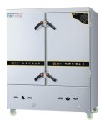
3 | 吹地机 | 电压：220V 50HZ  功率：输入功率:大于等于1000W输出功率:大于等于550W  转速(r/min)低L1080-中M1200-高H1350  规格45x43x49.5cm  毛重14.4kg | 台 | 3 | ￥700 | ￥2,100 | 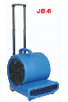
4 | 四门双温冰箱 | 规格：1220*725*1935 1、箱内温度：-18℃～-6℃/0℃～10℃ 2、功率大于等于385W，电压220V。 3.工作形式：直冷 | 台 | 1 | ￥4,200 | ￥4,200 | 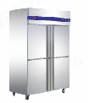
5 | 六眼煲仔炉 | 规格：1100*750*800 1、炉灶热负荷大，热效率高，燃烧完全，无黑烟不污染环境使用安全。 2、炉具采用优质不锈钢制造，具有高的强度和极佳的抗腐蚀性能，清洗方便，造型美观，耐用。 3、炉面板采用优质不锈钢磨砂贴塑板，面板厚大于等于1.0mm，侧板及炉背板厚大于等于0.8mm。 4、火种控制开关、安全掣、气掣均采用国产名优精铸铜件  5、带熄火保护装置 | 台 | 1 | ￥3,500 | ￥3,500 | 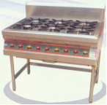
6 | 一体式豆浆豆花机 | 规格：960*600*1250  1.一机多用：豆浆、豆腐脑、豆腐  2.容量大于等于80l  3.电热款 | 台 | 1 | ￥7,000 | ￥7,000 | 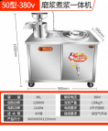
7 | 烤饼炉 | 规格：698*698*800  不锈钢材质 | 台 | 1 | ￥2,500 | ￥2,500 | 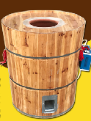
8 | 高压冲水枪 | 功率大于等于2.2KW/220V  15L/min  110Kgf/cm2  高效清洗 | 台 | 3 | ￥1,500 | ￥4,500 | 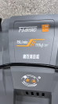
 | 合计 |  |  |  |  | 46300

尺寸允许偏差±3%

